Ilari Satkan viestijuoksujoukkue yllätti kaikki Suomen mestaruudella vuonna 1952 – luokkansa paras lopetti koulunkäynnin viljelyn vuoksi jo 14-vuotiaana
Maaseudun tulevaisuus
Ihmiset & kulttuuri
29.10.2020
Jukka Koivula
Keuruulainen pienviljelijä on ehtinyt kunnostautua vuosikymmenten saatossa juoksijana, raviohjastajana ja lehtimyyjänä.
PETTERI KIVIMÄKI
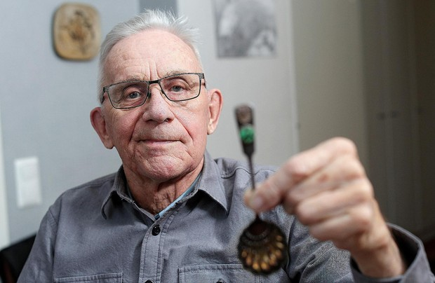
Ilari Satka juoksi MTK:lle viestikultaa tuoneessa joukkueessa Saarijärven SM-kisoissa kesällä 1952.

87-vuotias eläkkeellä oleva maanviljelijä Ilari Satka Keuruulta pitää hallussaan poikkeuksellista saavutusta.
Satka oli vuonna 1952 mukana MTK:n viestijuoksujoukkueessa, joka yllätti kaikki ja ylsi Suomen-mestaruuteen.
"Isoveljeni Ilkka oli minua kolme vuotta vanhempi ja lahjakas juoksija, joka voitti kaksi piirinmestaruuttakin. Teini-iässä aloin käydä hänen kanssaan lenkeillä ja treenata juoksua enemmän tosissaan", Ilari Satka muistelee.
"Kävimme esimerkiksi vetämässä intervalliharjoituksia Keuruun yleisurheilukentällä. Siellä se pohjakunto rakennettiin."
Ilari osoittautui poikkeuksellisen lahjakkaaksi juoksijaksi veljensä tavoin. Vuonna 1952 ollessaan 19-vuotias hän päätyi puolivahingossa mukaan 1 500 metrin viestijuoksujoukkueeseen.
MTK-Keski-Suomen silloinen toiminnanjohtaja Vanha-Eskola oli kiinnittänyt huomiota keuruulaisten nuorten juoksijoiden kovaan tasoon.
"Vanha-Eskola oli saanut idean, että kootaan MTK:n oma joukkue SM-tason juoksukisaan. Idea toteutui, ja joukkue muodostettiin kokonaisuudessaan keuruulaisista juoksijoista", Satka sanoo.
Alun perin MTK:n viestinelikkoon valikoituivat Ilarin veli Ilkka Satka, Viljo Heinäaho, Pekka Riihimäki ja Helsingin olympialaisiin 1952 edustajaksi valittu Martti Lappi.
"Riihimäki kuitenkin perui osallistumisensa, koska hän oli 800 metrin juoksija ja piti 1 500 metrin matkaa itselleen liian pitkänä. Siinä vaiheessa minua kysyttiin mukaan, ja sehän oli kuin olisi syömään pyydetty. Päätin heti, että mukana ollaan", Satka kertoo.
Yleisurheilun SM-kisat järjestettiin tuona kesänä Saarijärvellä.
MTK:n joukkuetta ei pidetty ennakkoon vahvimpana 1 500 metrin viestissä, vaikka mukana oli olympialaisiinkin valittu Lappi.
"Ajattelimme ennakkoon, että jos emme jää liian kauas kärjestä kolmella osuudella, Martti Lahti voi lopussa nousta vielä voittoon. Juoksin itse avausosuuden. Muistan, miten lähtöviivalla nuorta miestä jännitti", Ilari toteaa.
Keuruulaisten muodostama MTK-nelikkö löi lopulta kaikki ällikällä.
Alle parikymppinen Ilari Satka voitti avausosuutensa selvällä erolla seuraaviin joukkueisiin, eikä keskisuomalaisten muodostama MTK-joukkue menettänyt johtoasemaansa koko kisan aikana.
"Kun ankkuriosuudelle vaihdettiin ja Martti Lahti sai kapulan, tiesimme, että voittomme on varma. Hän sai vain helposti lasketella maaliin."
MTK:n toiminnanjohtaja Vanha-Eskola pomppi maalialueella riemusta ja raotti jopa rahapussiaan juoksijanelikolle.
"Hän halusi tarjota meille matkarahaa kotimatkaa varten, kun voitimme koko kisan. Olihan se iso juttu, että MTK:n joukkue voitti kaikki."
Saarijärven SM-kisojen 1 500 metrin viestijoukkue on ainut laatuaan, joka on tuonut tuottajajärjestö MTK:lle SM-kultaa.
Aikakauden näkyvä urheiluhahmo Lauri "Tahko" Pihkala saapui ottamaan valokuvan viestimestareista ja innostui antamaan heille harjoitteluvinkkejä.
"Minulle Tahko Pihkala suositteli soutamisen aloittamista juoksuharjoittelun ohella."
Ilari Satkan juoksu-ura jatkui menestyksekkäästi armeijassa, jossa hän voitti kaikki valtakunnallisten varusmieskisojen matkat, joihin osallistui.
"Erityisen hyvin mieleeni on jäänyt Mannerheim-museon edustalta Helsingistä Kaivopuistosta lähtenyt viesti, jossa juoksin 550 metrin pituisen ankkuriosuuden. Ostin varuiksi piikkarit, sillä tiesin, että loppukirin on irrottava hyvin. Lähdimme kilpaveljen kanssa samaa jalkaa ankkuriosuudelle, mutta maalissa eroa oli 60 metriä", keuruulainen muistelee.
Armeijavuoden jälkeen juoksut alkoivat hiljalleen painua taka-alalle.
Syynä olivat sitovat maataloustyöt Satkan kotitilalla Keuruun Suolahden kylässä.
"Isä Jussi tarvitsi apua maatöissä, joten ei siinä ehtinyt kiertämään kisoissa ympäri maata. Samoihin aikoihin akillesjänteeni alkoi kipeytyä pahasti", Satka muistelee.
Vielä pari vuotta Ilari kiersi seurakisoissa Keski-Suomessa.
"Haapamäkeläinen tohtori Karhunen iski kipupiikkiä kantapäähän, ja sillä jalka kesti aina yhden tai kaksi kisaa. Vaiva kuitenkin paheni ja käytännössä esti harjoittelun. Juoksu-urani päättyi vain vähän yli kaksikymppisenä."
Kokonaan ei kilpailuhenkinen Satka kuitenkaan malttanut pysyä poissa kilpa-areenoilta. Uusi intohimoinen harrastus löytyi hevosurheilun parista.
Satka hankki 1950-luvulla ensimmäisen ravihevosensa ja kiersi raveissa vuosikymmenten ajan.
"Merkittävin saavutukseni hevosurheilussa on maakuntaravien voitto."
34-vuotiaana vuonna 1967 Ilari Satka siirtyi Kärjen tilan isännäksi.
Maanviljelijän uravalinta oli tehty jo teinivuosina.
"Kävin kaksi luokkaa keskikoulua, mutta jätin sen 14-vuotiaana kesken, kun isä tarvitsi jo silloin apua maataloustöissä. Koulumatka oli kahdeksan kilometriä suuntaansa, joka sekin vei paljon aikaa", Satka kertoo.
"Rehtori kyseli perääni, kun olin luokkani paras oppilas, mutta tein ihan itse ratkaisuni jättää koulunkäynti, kun tilanpito sitä vaati. Isä oli ratkaisusta iloinen, mutta opettaja-äitini oli pitkän aikaa vihainen."
Ilari Satkan isännöimä Kärjen tila oli seitsemän lehmän ja noin kymmenen peltohehtaarin pienitila, jossa oli myös hevosia.
Metsäpinta-alaa kasvatettiin vuosikymmenten mittaan.
"Ostin aina tasaisin väliajoin uutta metsää. Metsä oli maatilan tärkeä tukijalka."
Pienviljelijällä oli myös lukuisia sivubisneksiä, joilla täydennettiin tilan tulovirtaa.
Satka työskenteli Suomen Gallupin haastattelijana ja keräsi Pellervon taloustutkimukseen maatalouden tilastotietoa.
1950-luvulta 1990-luvulle Satka toimi Maaseudun Tulevaisuuden asiamiehenä ja vastasi lehden myynnistä.
"Olin huippumyyjä. 1960-luvulta lähtien myin yli 2 000 lehteä. Oli siinä monesti suu kuiva illalla", Satka sanoo ja naurahtaa.
1990-luvulla Kärjen tilan tuotantosuunnaksi vaihtui muutamaksi vuodeksi lihakarja.
Pari vuotta Suomen EU-jäsenyyden jälkeen vuonna 1998 Ilari Irma-vaimoineen vetäytyi nauttimaan ansaituista eläkepäivistä.
ILARI SATKAN KOTIALBUMI
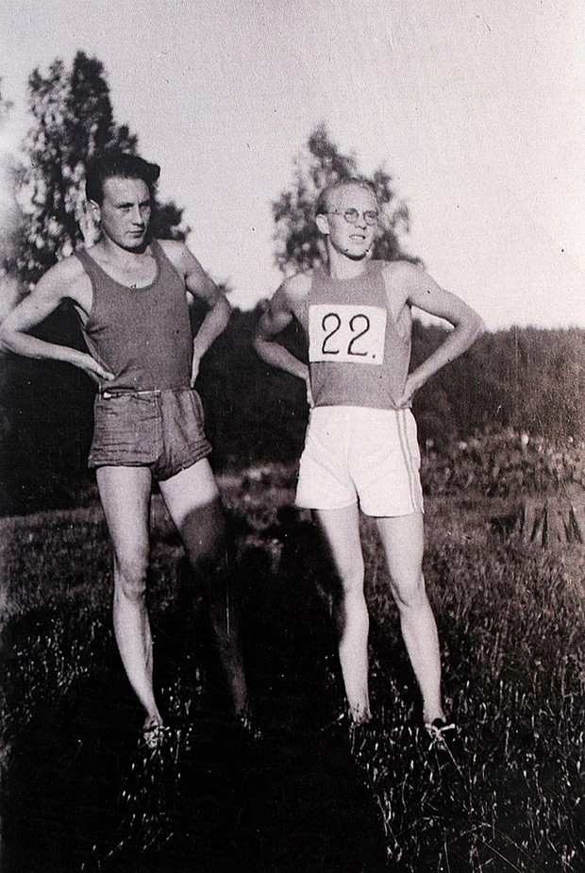

Ilari Satka harjoitteli nuorena juoksua nyt jo edesmenneen Ilkka-isoveljensä (kuvassa vasemmalla) kanssa.

